# 世纪创投企业借款需求

1. 企业借款与个人借款的区别
2. 个人提供身份证号注册，企业提供营业执照号码注册
3. 个人使用身份证号识别个人信息，企业使用营业执照识别企业信息
4. 个人使用银行卡提现/充值，企业使用公司公户银行卡提现/充值
5. 个人一次可以发起一笔借款，企业可以一次发起多笔借款
6. 企业不可拆期，可拆标

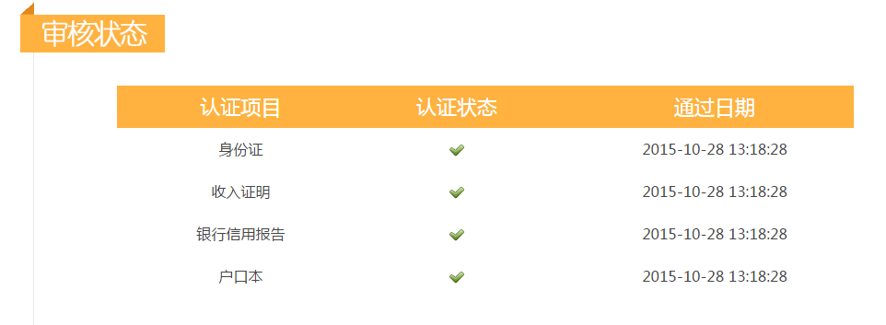

1. 个人的认证项目：身份证、收入证明、信用报告等，企业的认证项目：营业执照、组织机构代码证、税务登记证、机构信用代码证、开户许可证、验资报告、企业及法人股东个人征信报告、资产证明（企业及实际控制人）、法人身份证等
2. 企业上标流程和个人上标流程一样。
3. 企业借款的信息披露：
4. 企业性质
5. 成立年限
6. 注册地点
7. 经营范围
8. 主要债务
9. 对外担保
10. 信用评级